RETOUR d’EXPERIENCE
Prise de décision face à une situation de dilemme éthique

Le dilemme éthique est une décision prise dans l’officine, seul ou collégialement, dans un cas vis-à-vis d’un patient où aucune décision n’est parfaite sur l’ensemble des plans (légal, médical, réglementaire, ethique). C’est l’essence même de nombreuses décisions quotidiennes prises par le pharmacien d’officine.

Vous devrez présenter 2 retours d’expérience de 2 situations de dilemmes éthiques différentes (ex : demande sans ordonnance, hors AMM, secret médical, etc.….) auxquelles vous aurez été confrontées au cours de votre stage sous la supervision de votre maître de stage (ou un pharmacien diplômé).

Ces 2 retours d’expérience doivent obligatoirement inclure :
1. Une description claire et détaillée de la situation vécue, les différentes alternatives possibles et la décision prise.
2. Les action d’amélioration préventives et/ou correctives mises en place pour minimiser le risque lié à ce type de situation, pour éviter la récidive et pour en faciliter la gestion.
3. Une prise de recul de votre performance dans la gestion de cette situation qui doit contenir :
- Une Autocritique/auto-évaluation de votre gestion de cette situation d’apprentissage en répondant honnêtement et objectivement aux questions suivantes :
- Qu'est-ce que je savais ? Qu’est ce j’aurais eu besoin de savoir ?
- Qu'ai-je bien réussi ? De quoi suis-je satisfait ?
- Qu’est-ce que j’ai moins bien réussi ? Quelles ont été mes difficultés ?
- Qu'est-ce que je dois améliorer dans mes connaissances, mon savoir-faire et mon savoir-être et comment puis-je y parvenir ?
- En quoi ai-je progressé pour la gestion de cette situation par rapport aux précédentes ?

- Un débriefing/rétroaction constructif avec votre maitre de stage (ou un pharmacien diplômé) et son regard expert de afin de mettre en perspective votre performance. Cet échange est obligatoire pour nuancer votre autocritique et co-construire une analyse plus fine de vos acquis, d’identifier les pistes concrètes d’amélioration, d’ajuster vos objectifs de progression et de trouver ensemble des moyens d’y parvenir.

L’ensemble de cette prise de recul doit se concentrer sur les compétences du tableau de bord qui sont mobilisées dans cette situation d’apprentissage.

Ces retours d’expérience seront obligatoirement présentés sous la forme de la grille d’analyse fournie sur la page suivante. Vous pouvez développer les différents éléments à compléter de la grille sur une page supplémentaire afin de ne pas être limité dans les informations importantes à présenter et afin qu’elles soient compréhensibles par le jury.
Ces 2 retours d’expérience pourront être accompagnés d’une ordonnance si elle est nécessaire à leur compréhension

Attention : le choix des alternatives et leur implication N’EST PAS une INTERVENTION PHARMACEUTIQUE. Présenter une situation de dilemme éthique qui est en réalité une Intervention Pharmaceutique sera considéré comme HORS SUJET et pris en compte dans l’évaluation. On ne cherche pas la réponse d’un médecin, mais votre démarche, votre pesée du pour et du contre de chaque alternative. Si l’alternative retenue implique une modification de la prescription, vous pourrez présenter A PART, dans le cadre des IP, votre démarche.

En plus des séances à la faculté avec le Dr Pahus et le Dr Cotte sur ces situations quotidiennes auxquelles est confronté le pharmacien d’officine, vous trouverez ci-dessous des exemples pour vous guider sur le contenu de ce qui est attendu (et ce qui ne l’est pas) pour le contenu de ces 2 retours.
DESCRIPTION de la SITUATIION

ALTERNATIVES | RISQUES ASSOCIES  (décrire les risques et les personnes/structures impactée(s) par les risques)

DECISION

ACTIONS d’AMELIORATION PREVENTIVES et/ou CORRECTIVES MISES EN PLACE (MINIMISER LE RISQUE, EVITER LA RECURRENCE, FACILITER LA GESTION)

PRISE DE RECUL
Mon Autocritique/Auto-évaluation

Débriefing avec mon Maitre de stage

Date et signature de l’étudiant Date et signature du maitre de stage ou du pharmacien référent de cette activité

Exemple de Cas ne relevant pas d’un dilemme éthique

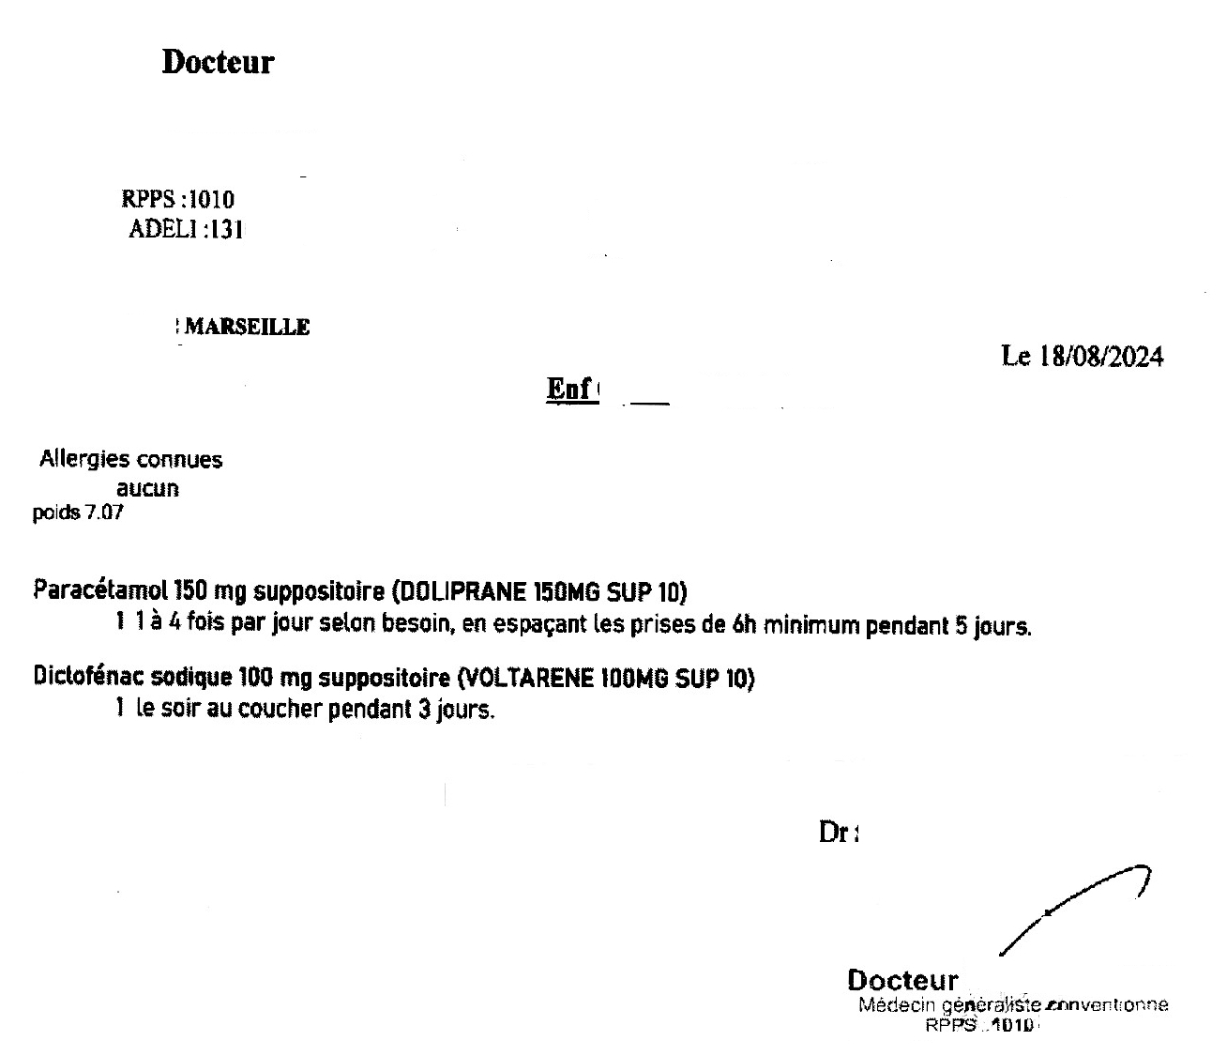
Exemple d’une prescription pour un nourrisson de 7 kgs, avec du Doliprane 150 (8-12 kgs) à une posologie correspondant à un enfant d’au moins 10 kgs, et un anti inflammatoire réservé à l’adulte sous forme suppositoire. Le prescripteur joint par téléphone confirme la délivrance.

Cas d’un dilemme éthique pouvant donner lieu, A PART, à une IP
(ici une IP à propos du Hors AMM)

DESCRIPTION DU CONTEXTE
Une patiente de 70 ans fréquentant la pharmacie depuis plus de 15 ans se présente à l’officine peu avant la fermeture avec une ordonnance de Versatis. Sur l’ordonnance il est mentionné « prescription hors AMM » (prescrit ici dans le cadre de douleurs musculaires).
Il s’agit de la 4ème délivrance de Versatis à cette patiente dans cette indication. Elle indique que le traitement la soulage et qu’elle ne peut pas s’en passer.
Elle n’a pas réglé les 3 premières délivrances et dit ne pas avoir avec elle de moyen de paiement et partir chez sa fille dans un autre département le lendemain.
ALTERNATIVES | IDENTIFICATION DES RISQUES POUR CHACUNE DES ALTERNATIVES
- mettre en paiement différé pour ne pas vexer la cliente fidèle | - risque financier pour l’officine : 4e produit délivré non réglé sans solution future  - risque en terme de responsabilité en cas d’accident iatrogène (pénal)
- facturer sans tenir compte du hors AMM | - fraude sécurité sociale : risque pénal et financier
- rester inflexible, en conformité avec la demande du médecin et la ornementation | - risque de perte financière avec le départ de la cliente, et ses produits déjà délivrés et non réglés.  - risque sur sa réputation

DECISION
Pas de délivrance sans règlement.

ACTIONS DE MINIMISATION DU RISQUE
ne pas délivrer sans règlement

ACTIONS PROSPECTIVES EVENTUELLES
joindre le médecin pour qu’il insiste lors de la rédaction que le hors AMM est payant...

PRISE DE RECUL
Mon Autocritique/Auto-évaluation

- Qu’est ce que je savais ? Qu’est ce que j’aurais eu besoin de savoir ?
Je savais l’indication du Versatis, je le savais remboursable, mais j’avais oublié qu’il n’était remboursable que dans son indication

- Qu’ai-je bien réussi ? De quoi suis-je satisfait ?
J’ai aidé à la résolution de ce problème qui trainait.

- Qu’est-ce que j’ai moins bien réussi ? Quelles ont été mes difficultés ?
Sur le plan humain, c’était dur de me dire qu’elle n’aurait pas le médicament qui la soulage

- Qu’est-ce que je dois améliorer dans mes connaissances, mon savoir-faire, mon savoir-être, et comment puis-je y devenir ?
Tout en restant empathique, je dois aussi prendre des décisions qui respectent les règles. Je dois faire attention au hors AMM

- En quoi ai-je progressé dans la gestion de cette situation par rapport aux précédentes ?
C’était difficile de ne pas me laisser émouvoir, mais j’ai pu aider à la résolution de ce dossier.

Débriefing avec mon Maitre de stage

C’est très bien d’avoir réussi à faire la part des choses, tout en restant très humain, tant dans tes propos que dans la recherche de solution.

As-tu pensé à regarder pour les autres délivrances de Versatis faites dans le LGO si on avait d’autres clients concernés par ce hors-AMM ? Si c’est le cas, il faudra anticiper en appelant leur médecin. S’il veut continuer avec ce produit, il devra avertir les patients qu’ils ne seront plus remboursés lors de sa délivrance.

Date et signature de l’étudiant Date et signature du maitre de stage ou du pharmacien référent de cette activité

Cas d’un dilemme éthique n’amenant pas à une déclaration d’Intervention Pharmaceutique.

DESCRIPTION DU CONTEXTE
Demande de dépannage de pilule, pour reprise ce soir. Plus d’ordonnance valable (date de 17 mois), pas de possibilité de consultation. Traitement en cours de Depakine (valproate de sodium) exigeant une contraception efficace (risque tératogène).
ALTERNATIVES | IDENTIFICATION DES RISQUES POUR CHACUNE DES ALTERNATIVES
Refus de délivrance | - risque de grossesse sous traitement de valproate
Appel du prescripteur | - aucun risque, mais le cabinet est fermé, risque de non reprise de pilule, sous valproate (risque de grossesse non désirée)
Délivrance simple | - risque de voir la situation se reproduire  - risque de prise de contraceptif oral sans surveillance médicale  - acte non réglementaire  - aucune connaissance du passé médical, risque d’accident thérapeutique donc risque pénal
Délivrance assortie d’une mention sur sa fiche client indiquant l’impossibilité d’un autre dépannage. | - on repart sur un traitement contraceptif sans la surveillance médicale pour la durée délivrée  - acte non réglementaire  - aucune connaissance du passé médical, risque d’accident thérapeutique donc risque pénal
DECISION
Délivrance avec impossibilité d’un autre dépannage, cliente avertie
ACTIONS DE MINIMISATION DU RISQUE
Il aurait été idéal d’avoir un petit conditionnement.
Obligation signifiée à la patiente de reconsulter.
ACTIONS PROSPECTIVES EVENTUELLES
Cette cliente étant récente chez nous, rappel à chaque passage de l’obligation de la nouvelle prescription.

PRISE DE RECUL
Mon Autocritique/Auto-évaluation

- Qu’est-ce que je savais ? Qu’est ce que j’aurais eu besoin de savoir ?
J’avais retenu le risque tératogène des anti épileptiques. Je ne savais plus la réglementation sur les ordonnances expirées de contraceptifs

- Qu’ai-je bien réussi ? De quoi suis-je satisfait ?
La patiente ne court pas le risque d’une grossesse sous Dépakine, je ne l’ai pas mise en difficulté le soir tard avec ses jeunes enfants à courir à la permanence médicale, sans bus, et nous aurions été fermés à son retour.

- Qu’est-ce que j’ai moins bien réussi ? Quelles ont été mes difficultés ?
La difficulté, c’est que la situation de la jeune maman seule avec ses enfants à cette heure-là m’aurait sûrement fait plier, même s’il n’y avait pas eu de Depakine, et là, ce n’était pas bon ;

- Qu’est-ce que je dois améliorer dans mes connaissances, mon savoir-faire, mon savoir-être, et comment puis-je y devenir ?
Avoir le réflexe de vérifier l’historique en permanence, là, c’est juste parce que je cherchais une ancienne ordonnance, pas les traitements en cours.

- En quoi ai je progressé dans la gestion de cette situation par rapport aux précédentes ?
Ma décision était juste et elle m’a rendu fier d’avoir bien fait mon travail, efficacement et rapidement.

Débriefing avec mon Maitre de stage

C’est très bien d’avoir réussi à gérer cette situation de manière sécurisée pour la patiente.

As-tu pensé à regarder qui avait prescrit cette Dépakine ? Sur Meddispar, il y a une prescription annuelle réservée aux spécialistes en neurologie ou en pédiatrie. En plus elle devra présentée l’accord de soin, valable annuellement.

Il faut aussi absolument laisser des traces de tout ce qu’on fait pour les autres membres de l’équipe dans des situations particulières, pour que l’équipe parle d’une seule voix, que ce ne soit pas à la tête du client ou à l’humeur du jour de l’équipe. Pour cela, utilise la case message de la fiche client de la patiente, ça s’ouvrira quand on rappelera sa fiche.
Si tu envoies un message à l’équipe, dans 3 mois, si elle revient dans la même situation, on aura sûrement oublié.

Date et signature de l’étudiant Date et signature du maitre de stage ou du pharmacien référent de cette activité

